Приложение 1
к распоряжению
администрации города
от ____________ № _________

СВЕДЕНИЯ
о границах публичного сервитута

Местоположение границ  публичного сервитута | Красноярский край, г. Красноярск,  Октябрьский район
Система координат | МСК 167 (зона 4)
Метод определения координат | аналитический метод
Площадь земельного участка | 584 кв. м
Средняя квадратическая погрешность положения характерной точки (Mt), м | 0,1
Обозначение характерных  точек границ | Координаты, м
 | Х | Y
1 | 2 | 3
1 | 634891.65 | 94284.55
2 | 634889.86 | 94287.39
3 | 634881.67 | 94292.64
4 | 634871.94 | 94286.89
5 | 634868.67 | 94284.79
6 | 634837.00 | 94265.94
7 | 634804.39 | 94256.68
8 | 634762.86 | 94241.82
9 | 634754.78 | 94248.46
10 | 634754.50 | 94248.10
11 | 634754.57 | 94246.93
12 | 634752.58 | 94246.81
13 | 634751.48 | 94245.95
14 | 634762.24 | 94237.76
15 | 634805.69 | 94252.89
16 | 634838.26 | 94261.77
17 | 634880.60 | 94288.56
18 | 634889.37 | 94282.92
1 | 634891.65 | 94284.55

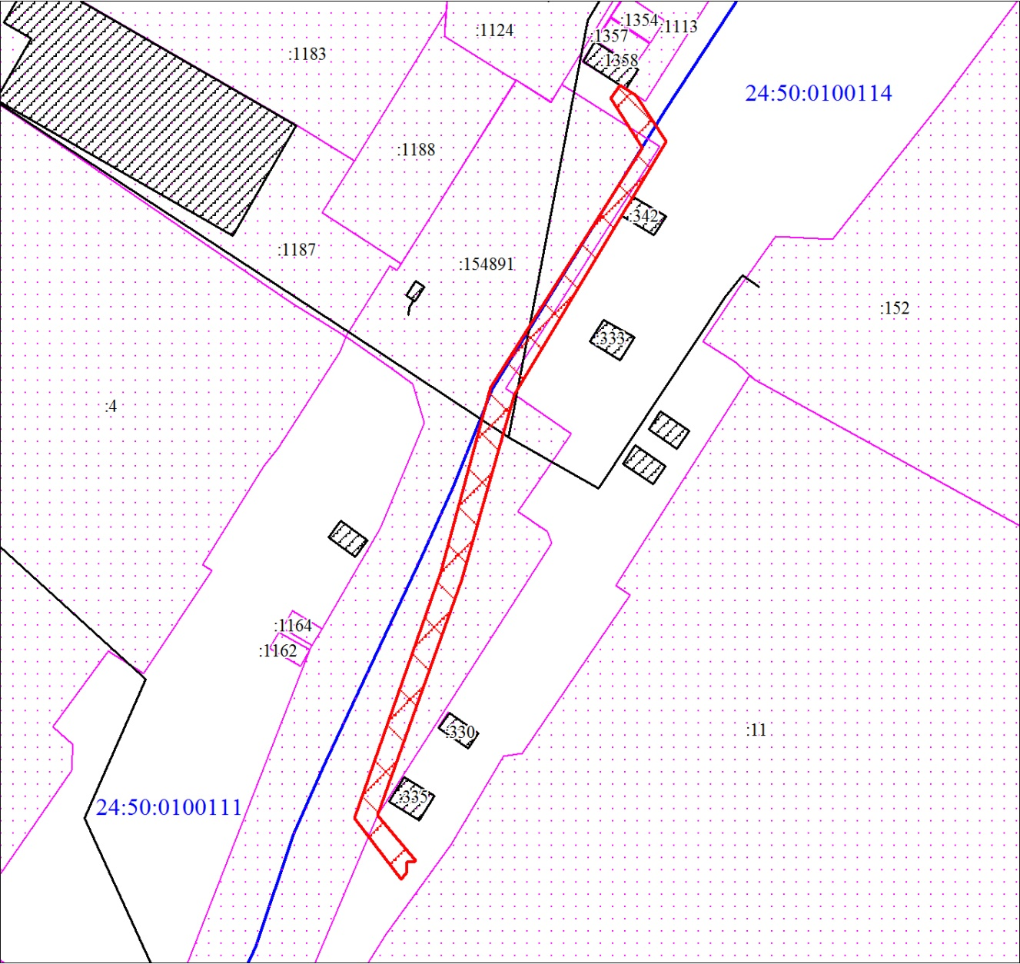
Масштаб 1:1000
Условные обозначения:

 | – границы публичного сервитута;
 | – объект капитального строительства;
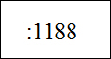 | – надписи кадастрового номера земельного участка, сведения о котором содержатся в ЕГРН;
 | – существующая часть границы, имеющиеся в ЕГРН сведения о которой достаточны для определения ее местопо-ложения.

